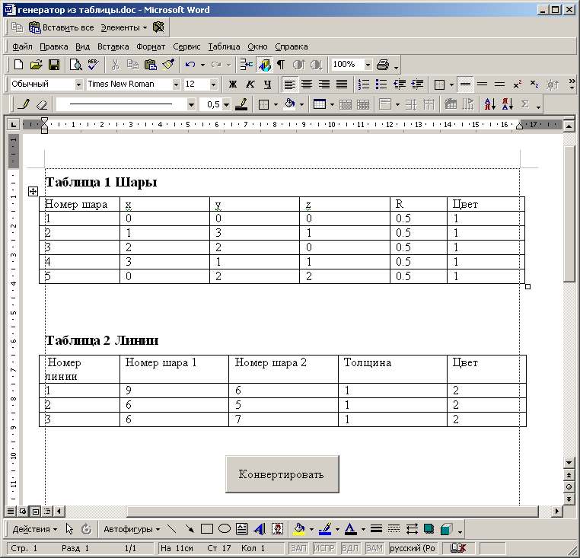
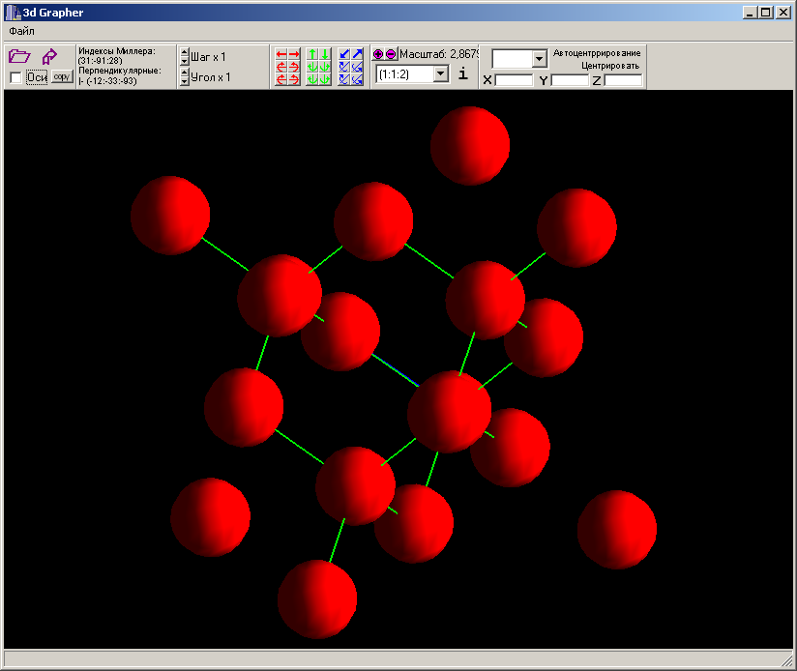
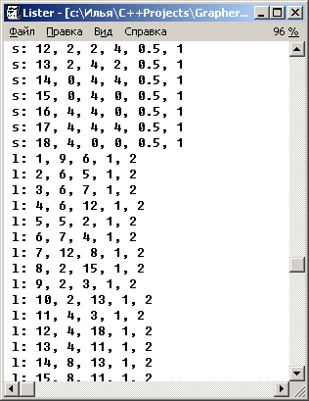

Grapher3d

Руководство пользователя

Минск 2006 г.

Оглавление

Главное Окно 3
Открытие файла трёхмерной модели. 4
Выход из программы 5
Ориентирование 5
Смещения 5
Повороты 5
Выход на исходную позицию 5
Центрирование по объектам модели и произвольной точке 6
Авто центрирование 6
Создание снимков (скриншотов) изображения 6
Стандартные ориентации 7
Пользовательские ориентации 7
Ориентирование непосредственным заданием индексов Миллера 7
Дополнительные возможности отображения модели 8
Приложение А. Формат файла трёхмерной модели. 8
Строительство 9
Приложение Б. Функции и соответствующие им клавиши 10
Приложение B. Программа генерации образцов типа атомов SampleGenerator 11

Главное Окно
Программа Grapher3d позволяет загружать и рассматривать трёхмерные модели объектов, состоящих из шаров и линий.

Главное окно программы представлено на рисунке 1.
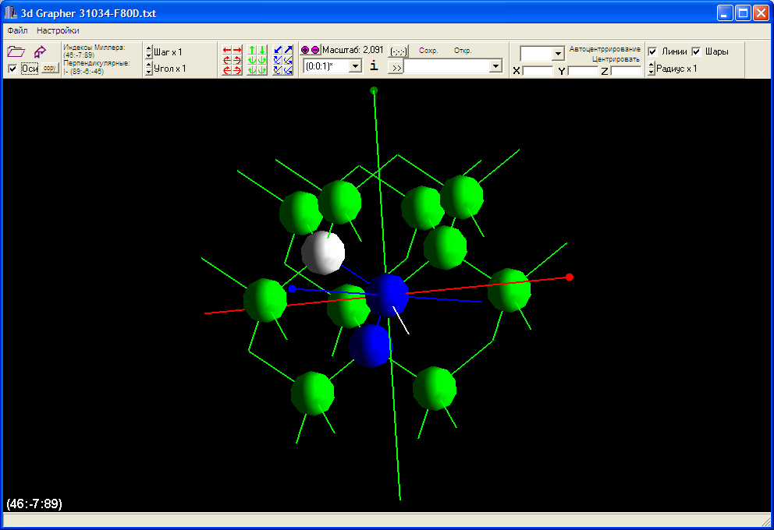
8
Рис. 1 Главное окно программы Grapher3d

На панели инструментов (рис. 2) расположены следующие элементы управления:
1
2
8
14
15
17
18
21
22
24
3
4
9
10
13
16
20
23
25

7
19
Рис. 2 Панель инструментов
- Кнопка открытия файла трёхмерной модели (.TXT).
- Кнопка выхода из программы.
- Галочка «Оси» управляет видимостью локальных осей трёхмерного объекта.
- Кнопка «Copy» - создание снимков любого разрешения с повышенной детализацией объектов.
- Группа индексов – отображение индексов Миллера текущей ориентации (для фронтальной проекции и вид справа).
- Группа кнопок и надписей управляющих шагом линейных смещений.
- Группа кнопок и надписей управляющих шагом угловых вращений.
- Группа кнопок линейных смещений вдоль локальных осей.
- Группа кнопок угловых вращений вокруг локальных осей.
- Группа кнопок угловых вращений вокруг глобальных осей.
- Группа кнопок и надписей, обеспечивающих управлением масштаба изображения.
- Выпадающий список стандартных ориентаций модели.
- Кнопка включения отображения подсказок об объектах трёхмерной модели.
- Выпадающий список центрирования по объектам модели.
- Кнопка автоматического поиска центра модели.
- Координаты центра.
- Кнопка применения координат центрирования.
- Кнопка ручного задания индексов Миллера с последующим применением ориентации.
- Кнопка добавления текущей ориентации в список пользовательских ориентаций.
- Выпадающий список пользовательских ориентаций модели.
- Кнопка сохранения списка пользовательских ориентаций в файл.
- Кнопка загрузки из файла списка пользовательских ориентаций.
- Галочка «Линии» разрешает отображение всех линий модели.
- Галочка «Шары» разрешает отображение всех шаров модели.
- Группа кнопок и надписей управляющих множителем радиуса всех шаров модели.

Открытие файла трёхмерной модели.
Осуществляется нажатием на кнопку открытия файла (кнопка 1 на рис. 2), при этом открывается стандартное диалоговое окно выбора файлов (рис. 3), в нём нужно выбрать открываемый файл и нажать кнопку открыть. Ели ошибок в файле обнаружено не будет, то в центральной части главного окна появится трёхмерная модель из открытого файла, а имя открытого файла добавится в заголовок главного окна (рис. 4).
Формат открываемого файла рассматривается в приложении А.
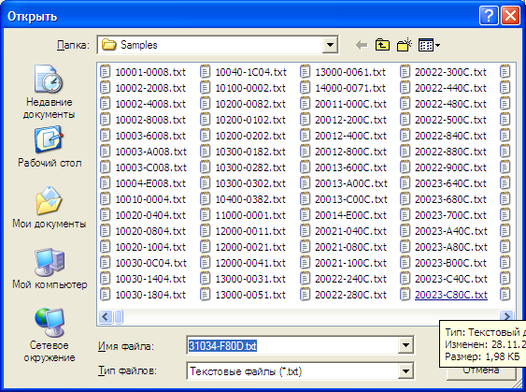
Рис. 3 Окно открытия файлов
Рис. 4 Заголовок главного окна с добавленным именем открытого файла.

Выход из программы
Для выхода из программы используется кнопка 2 на рис. 2. либо кнопка закрытия окна в строке заголовка главного окна.

Ориентирование
Для ориентирования модели в данной программе доступны функции смещения, поворота, выход на исходную позицию и центрирование по объектам модели и произвольной точке.

Смещения
Кнопками смещений (8 на рис. 2) осуществляются смещения в отрицательном и положительном направлениях вдоль локальных осей X,Y и Z соответственно. При нажатии на кнопку смещения производится смещение модели вдоль соответствующего направления на величину шага линейного смещения. Шаг линейного смещения может быть увеличен или уменьшен с помощью группы кнопок 6 на рис. 2. При коэффициенте увеличения линейного шага равном единице, величина шага равна единице длины виртуальной трёхмерной системе координат модели.

Повороты
Кнопками поворотов (9 и 10 на рис. 2) осуществляются вращения модели вокруг локальных и глобальных осей соответственно. Вращения могут быть как по часовой стрелке так и против. Локальные оси – это оси модели, в координатах которой указывается расположения объектов модели. Локальные оси отображаются на экране красной, зелёной и синей линией обозначающие направления X,Y и Z соответственно. Шарик на конце линии показывает положительное направление оси. Яркий шарик на конце линии означает что ось «смотрит» на нас, т.е. положительное направление находится перед плоскостью экрана, темный шарик на оборот – за плоскостью экрана. Отображение локальных осей может быть отключено галочкой 3 на рис.2.
Глобальные координаты – это экранные оси, на экране они не отображаются, но можно представить их взаимное расположение. Глобальная ось иксов расположена по горизонтали, проходя через точку центра экрана. Глобальная ось игреков расположена по вертикали, проходя через точку центра экрана. Глобальная ось зет перпендикулярна плоскости экрана и проходит через точку центра экрана.
При вращении вокруг оси точки этой оси не меняют своего место положения, а все остальные точки перемешаются на угол равный текущему шагу угловых вращений.
Значение шага угловых вращений может быть увеличено и уменьшено с помощью группы кнопок 7 на рис. 2. При коэффициенте увеличения шага угловых вращений равном единице, величина шага равна 90˚/16 = 5,625˚.

Выход на исходную позицию
Выход на исходную позицию осуществляется с помощью клавиши Backspace, при этом теряется центрирование, т.е. производится новое центрирование в точке (0,0,0).

Центрирование по объектам модели и произвольной точке
Для центрирования по объектам модели используется выпадающий список 14 на рис. 2. При выборе объекта из этого списка его координаты центра попадают в поля 16 на рис. 2. Кнопкой «центрировать» (17 на рис. 2) устанавливаются новые координаты центра модели.
При вводе координат произвольной точки в поля 16 на рис. 2. и последующим нажатием кнопки «центрировать» (17 на рис. 2) можно установить центр модели в произвольную точку.

Авто центрирование
Производится нажатием на кнопку 15 на рис. 2, при этом центр модели вычисляется как среднее арифметическое центров всех объектов модели. Вычисленные значения координат сразу применяются и не попадают в поля 16 на рис. 2.

Создание снимков (скриншотов) изображения
Осуществляется нажатием кнопки 4 на рис 2., при этом появляется окно для задания параметров снимка рис 5.

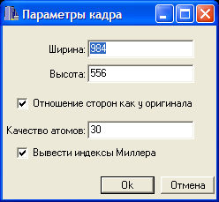
Рис. 5 Окно задания параметров снимка
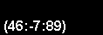
Рис. 6 Индексы Миллера в нижнем левом углу изображения
В этом окне задаются размеры получаемого изображения и параметр «Качество атомов». Значения ширины и высоты по умолчанию соответствуют текущему размеру области рисования главного окна. Эти значения можно изменить непосредственным редактированием, причём, если установлена галочка «отношение сторон как у оригинала», то при изменении одного размера пропорционально изменится другой. Если галочка не установлено и заданы размеры не пропорциональные области рисования главного окна, то в этом случае гарантируется, что геометрия снимка не нарушится (шар останется шаром), за счёт добавления сверху и снизу или справа и слева недостающей части изображения. Т.е. по на полученном изображении будет видно столько сколько и в области рисования главного окна, либо больше за счет добавления дополнительных областей, для сохранения геометрии. Центр снимка так же в любом случае будет совпадать с центром изображения в области рисования главного окна. Параметр «Качество атомов» позволяет изменить количество граней «шара» (шар заменяется фигурой с многогранником в сечении) для отображения шаров в программе выбрано сравнительно небольшое количество граней (10) для более быстрого построения изображения. Значение параметра «Качество атомов» по умолчанию 30, и его тоже можно изменить для достижения наилучшей формы шара. Если установлена галочка «Вывести индексы Миллера» то в левом нижнем углу сформированного снимка будут выведены индексы Миллера, пример на рис. 6.
После задания всех параметров по нажатия кнопки OK в буфере обмена будет содержаться снимок, который можно вставить в любое приложение позволяющее вставлять графику из буфера обмена (например, Paint, MS Word).

Стандартные ориентации
Ориентирование образца в одну из набора стандартных (низкоиндексных) ориентаций осуществляется выбором соответствующей строчки выпадающего списка 12 на рис 2.

Пользовательские ориентации
Для работы с пользовательскими ориентациями используются элементы управления 19- 22 на рис. 2. Работа с пользовательскими ориентациями организована в виде списка, в который можно добавить текущую ориентацию, удалить ранее сохранённую ориентацию, сохранить в файл текущий список ориентаций либо загрузить из файла список ориентаций, ранее сохранённый. Сам список ориентаций реализован в виде выпадающего списка 20 на рис. 2. Для добавления текущей ориентации служит кнопка 19 на рис. 2. Удаление ориентации из списка производится путём выбора (не нажимая кнопки мыши, а просто подведя курсор к удаляемой ориентации) и последующем нажатием клавиши Delete на клавиатуре. Сохранение списка ориентаций в файл производится нажатием на кнопку 21 на рис. 2, при этом появляется стандартное диалоговое окно Windows для задания имени файла и места его сохранения. Открытие ранее сохранённого списка пользовательских ориентаций производится нажатием на кнопку 22 на рис. 2, при этом появляется стандартное диалоговое окно Windows для выбора открываемого файла.

Ориентирование непосредственным заданием индексов Миллера
Осуществляется нажатием кнопки 18 на рис 2., при этом появляется окно для задания индексов Миллера ориентации рис 7.

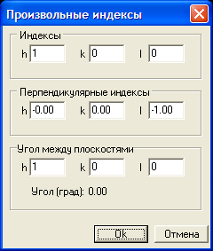
Рис. 7 Окно «Произвольные индексы»
В этом окне в группе «Индексы» непосредственно в поля «h», «k», «l» вводятся значения индексов Миллера, при этом автоматически в группе «Перпендикулярные индексы» рассчитываются значения индексов Миллера плоскости перпендикулярной к плоскости заданной в группе «Индексы». Так же есть возможность рассчитать угол между двумя произвольными плоскостями. Для этого индексы первой плоскости задаются в группе «Индексы», а второй – в группе «Угол между плоскостями». Результирующий угол вычисляется как угол между нормальными векторами первой и второй плоскости по направлению правой тройки векторов и может принимать значения от 0 до 360 градусов, выводится после надписи «Угол (град):».

Дополнительные возможности отображения модели
К дополнительным возможностям относятся возможность отображать/не отображать все сферы модели, возможность отображать/не отображать все линии модели, возможность пропорционально изменять размер всех сфер модели.
Путём снятия галочки 23 на рис. 2, отключается отображение всех сфер модели, если галочку поставить то отображение сфер включится, по умолчанию отображение сфер включено.
Путём снятия галочки 24 на рис. 2, отключается отображение всех линий модели, если галочку поставить то отображение линий включится, по умолчанию отображение линий включено.
С помощью элемента 25 на рис. 2 изменяется размеры сфер, нажатие на верхнюю кнопку приводит к увеличению радиуса всех сфер на 10%, нажатие на нижнюю кнопку приводит к соответствующему уменьшению. Надпись справа от кнопок отображает текущее значение множителя.

Приложение А. Формат файла трёхмерной модели.
Предполагается, что модель состоит из шаров и линий, причём линии соединяют только центра сфер. Поэтому чтобы описать линию перед этим нужно описать две сферы.
Следовательно, файл будет состоять из блока описания сфер, а затем блока описания линий.
1. Строка описания формата (должна быть пустой);
2. Описание сфер;
3. Описание линий.
Формат описания сферы:
s: <уникальный номер сферы>, <X>, <Y>, <Z>, <R>, <Цвет>
где <уникальный номер сферы> – любое целое число уникальное для данной сферы;
<X>, <Y>, <Z>, <R> – вещественные числа, координаты центра и радиус, если радиус равен 0 или отрицательный – сфера не рисуется;
<Цвет> – цвет, число из диапазона ‘1’, ‘2’, ‘3’, ‘4’ обозначающее цвет – красный, синий, зелёный и серый соответственно. Если поле цвета имеет формат 0xbbggrr, то возможно задание цвета непосредственно указанием интенсивностей свечения красного, зелёного и синего лучей соответственно. Интенсивность свечения каждого луча задаётся шестнадцатеричным значением от 00 до FF (256 градаций интенсивности свечения: 00 –минимальное свечение, FF – максимальное). На месте rr подставляется код свечения красного луча, на месте gg – зелёного и на месте bb – синего. Например, код 0x0000FF означает максимальную интенсивность красного луча, а код 0xFFFFFF соответствует белому цвету.
Формат описания линии.
l: <уникальный номер линии>, <уникальный номер сферы 1>, <уникальный номер сферы 2>, <Толщина>, <Цвет>
<уникальный номер линии> – любое целое число уникальное для данной линии;
<уникальный номер сферы 1>, <уникальный номер сферы 2> – номера соединяемых сфер;
<Толщина> – вещественное число, толщина линии.
<Цвет> – см. описание цвета сферы.
У всех вещественных чисел в качестве десятичной точки используется точка ‘.’ , а не запятая (до 15 знаков - общее кол-во).
Последовательность строк без пустых, кроме первой!
Пример файла трёхмерной модели приведён на рис. 8
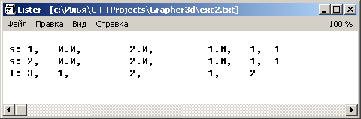
Рис. 8

Строительство
Для упрощения формирования файла модели создан макрос для MS Word, позволяющий формировать файл из таблиц документа. Шаблон для создания файла модели называется «генератор из таблицы.doc» (см. файлы в папке программы Grapher3d). Шаблон можно копировать и переименовывать копию, на функциональность это не повлияет. Шаблон представляет собой документ Microsoft Word, содержащий две таблицы, для описания шаров и линий и кнопки «Конвертировать», после таблиц (рис. 9).
Рис. 9
Для того чтобы сгенерировать файл модели нужно добавить в таблицы необходимое количество строк и все ячейки таблицы заполнить (кроме ячеек шапки), после чего нажать кнопку «Конвертировать». Если макрос ошибок в таблицах не найдёт то откроется окно предлагающее сохранить файл модели. В этом окне нужно указать, где и под каким именем сохранять файл модели, после чего нажать кнопку «Сохранить». Если макрос найдёт какие-то ошибки, то на экран выведется текстовое сообщение, поясняющее причину ошибки. После устранения этой ошибки можно опять нажать кнопку «Конвертировать».

Приложение Б. Функции и соответствующие им клавиши
Перечень функций и соответствующих им клавиш приведён в таблице 1.
Таблица 1
Функция | Клавишный эквивалент
Поворот вокруг локальной оси X против часовой стрелки на один шаг | W
Поворот вокруг локальной оси X по часовой стрелке на один шаг | S
Поворот вокруг локальной оси Y против часовой стрелки на один шаг | A
Поворот вокруг локальной оси Y по часовой стрелке на один шаг | D
Поворот вокруг локальной оси Z против часовой стрелки на один шаг | E
Поворот вокруг локальной оси Z по часовой стрелке на один шаг | Q
Поворот вокруг глобальной оси X против часовой стрелки на один шаг | G
Поворот вокруг глобальной оси X по часовой стрелке на один шаг | V
Поворот вокруг глобальной оси Y против часовой стрелки на один шаг | C
Поворот вокруг глобальной оси Y по часовой стрелке на один шаг | B
Поворот вокруг глобальной оси Z против часовой стрелки на один шаг | F
Поворот вокруг глобальной оси Z по часовой стрелке на один шаг | H
Смещение на один шаг вдоль локальной оси X в положительном направлении | L
Смещение на один шаг вдоль локальной оси X в отрицательном направлении | <  ,
Смещение на один шаг вдоль локальной оси Y в положительном направлении | :  ;
Смещение на один шаг вдоль локальной оси Y в отрицательном направлении | >  .
Смещение на один шаг вдоль локальной оси Z в положительном направлении | “  ‘
Смещение на один шаг вдоль локальной оси Z в отрицательном направлении | ?  /
Выход на исходную позицию | Backspace
Увеличение шага угловых вращений в 2 раза | F11
Уменьшение шага угловых вращений в 2 раза | F12
Увеличение шага линейных смещений в 2 раза | F9
Уменьшение шага линейных смещений в 2 раза | F10
Вызов окна «Параметры кадра» | F8
Увеличение масштаба на 10% | I, =, Num +
Уменьшение масштаба на 10% | O, – , Num –

Приложение B. Программа генерации образцов типа атомов SampleGenerator
Для наглядного представления расположения соседних атомов по отношению к удаляемому атому, при различных вариациях количества соседей и занимаемых ими местах, была разработана программа, позволяющая генерировать все возможные ситуации расположения первых и вторых соседей. В результате работы программы генерируются файлы, которые можно открыть в программе Grapher3d. После запуска программы на экране появляется окно, представленное на рис. 10а.
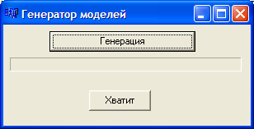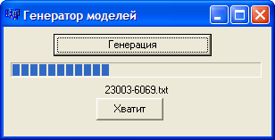
а) б)
Рис. 10 Программа SampleGenerator (а – после запуска; б – в процессе генерации)
На форме программы всего две кнопки. Кнопка «Генерация» служит для запуска процесса генерации файлов, а кнопка «Хватит» - для прекращении процесса генерации.
Процесс генерации сопровождается отображением процента выполнения и текущей рассматриваемой комбинацией. В процессе генерации создаётся каталог «Samples» в текущей директории (откуда была запущена программа) и в него записываются выходные файлы. Выходной файл – это текстовый файл формата Grapher3d, в котором содержится конкретный вариант расположения соседей относительно удаляемого атома, какой именно вариант расположения в данном файле – содержится в имени файла. Формат имени файла:
ABCDE-XXXX.txt ,
где A – связность удаляемого атома, цифра от 1 до 3;
B – связность первого соседа, цифра от 0 до 4;
C – связность второго соседа, цифра от 0 до 4;
D – связность третьего соседа, цифра от 0 до 4;
E – связность четвёртого соседа, цифра от 0 до 4;
XXXX – четырёхзначное шестнадцатеричное число, уникально идентифицирующее взаимное расположение атомов.
Удаляемый атом всегда находится в точке с координатами (0,0,0), также как и соседи всегда имеют заранее известные координаты, но могут и не быть там, в зависимости от рассматриваемой ситуации. В данном генераторе рассматриваются только первых два круга соседей.
Примеры сгенерированных имён файлов:
34420-13F7.txt – удаляемый атом трёхсвязный, первый сосед четырёхсвязный, второй также четырёхсвязный, третий – двухсвязный, четвёртый –отсутствует, уникальный номер расположения 13F7h.

Направления вращения по часовой стрелке и против отсчитываются, когда наблюдатель смотрит от отрицательного к положительному направлению оси.

